На запрос о предоставлении сведений из информационной системы обеспечения градостроительной деятельности (ИСОГД) для земельного участка с кадастровым номером 45:08:012403:1788, расположенного по адресу: Курганская область, Кетовский район, с. Введенское, мкр. Южный, уч. 68, сообщаем:

- Информация о градостроительном регламенте либо требованиях к назначению, параметрам и размещению объекта капитального строительства на земельном участке, на который действие градостроительного регламента не распространяется или для которого градостроительный регламент не устанавливается.

Установлен градостроительный регламент.
Земельный участок находится в территориальной зоне СХН-1
Из правил землепользования и застройки Введенского сельсовета Кетовского района Курганской области:

СХН-1 Зона сельскохозяйственного использования с ограничением использования пестицидов и ядохимикатов
Зона ведения коллективного садоводства и дачного хозяйства - Территории, используемые для занятия огородничеством, садоводством, дачным хозяйством

          - Основные виды разрешенного использования

Виды разрешенного использования земельных участков | Содержание видов разрешенного использования земельных участков | Параметры разрешенного строительства и использования земельных участков
Растениеводство (код 1.1) | Осуществление хозяйственной деятельности, связанной с выращиванием сельскохозяйственных культур | На расстоянии 300 метров до селитебных территорий запрещается использование пестицидов и ядохимикатов с целью соблюдения требований СаНПиН
Выращивание зерновых и иных сельскохозяйственных культур (код 1.2) | Осуществление хозяйственной деятельности на сельскохозяйственных угодьях, связанной с производством зерновых, бобовых, кормовых, технических, масличных, эфиромасличных, и иных сельскохозяйственных культур
Овощеводство (код 1.3) | Осуществление хозяйственной деятельности на сельскохозяйственных угодьях, связанной с производством картофеля, листовых, плодовых, луковичных и бахчевых сельскохозяйственных культур
Ведение садоводства (код13.2) | Осуществление деятельности, связанной с выращиванием плодовых, ягодных, овощных, бахчевых или иных сельскохозяйственных культур и картофеля;  размещение садового дома, предназначенного для отдыха и не подлежащего разделу на квартиры;  размещение хозяйственных строений и сооружений | На расстоянии 300 метров до селитебных территорий запрещается использование пестицидов и ядохимикатов с целью соблюдения требований СаНПиН
Ведение дачного хозяйства (код13.3) | Размещение жилого дачного дома (не предназначенного для раздела на квартиры, пригодного для отдыха и проживания, высотой не выше трех надземных этажей);  осуществление деятельности, связанной с выращиванием плодовых, ягодных, овощных, бахчевых или иных сельскохозяйственных культур и картофеля;  размещение хозяйственных строений и сооружений | На расстоянии 300 метров до селитебных территорий запрещается использование пестицидов и ядохимикатов с целью соблюдения требований СаНПиН

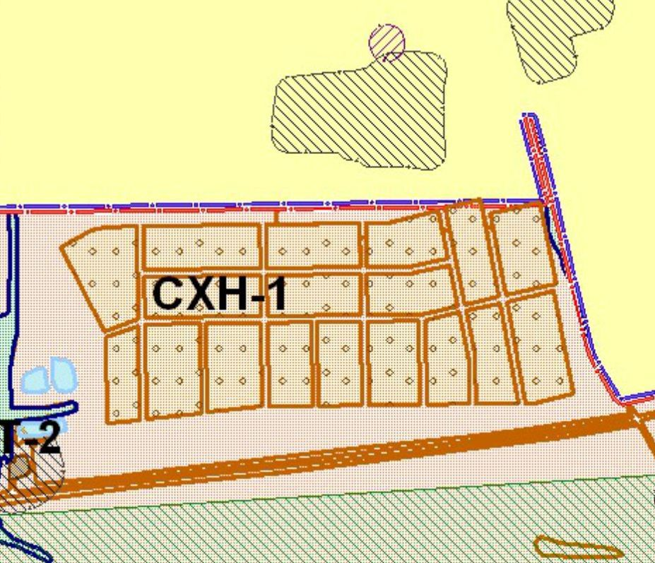
Размещение земельного участка

Вспомогательные виды разрешённого использования дополнительные по отношению к основным видам разрешённого использования:
- индивидуальные резервуары для хранения воды, скважины для забора воды, индивидуальные колодцы;
- бани, сауны, надворные туалеты при условии канализования стоков в соответствии СНиП 30-02-97* «Планировка и застройка территорий садоводческих (дачных) объединений граждан, здания и сооружения»;
- сооружения, связанные с выращиванием цветов, фруктов, овощей, декоративных растений (парники, теплицы, оранжереи и так далее);
- хозяйственные постройки;
- встроенные или отдельно стоящие гаражи, а также открытые стоянки, но не более чем на 2 легковых транспортных средства на 1 земельный участок;
- административные здания, связанные с обслуживанием товариществ;
- детские игровые площадки;
- зеленые насаждения;
- малые архитектурные формы;
- объекты инженерной инфраструктуры для обслуживания основных видов разрешённого использования;
- объекты пожарной охраны (резервуары, противопожарные водоемы);
- площадки для мусоросборников.

Условно разрешенный вид использования:
- объекты торговли, в том числе временные, связанные с обслуживанием членов садоводческих огороднических и дачных некоммерческих объединений граждан;
- пункты первичного медицинского и бытового обслуживания членов садоводческих огороднических и дачных некоммерческих объединений граждан;
- остановки общественного транспорта;
- индивидуальная трудовая деятельность, связанная с садоводством и огородничеством, требующая назначения санитарно-защитных зон не более 50 м;
- временные (гостевые) стоянки индивидуального транспорта не более чем на 15м/мест.

Вспомогательные виды разрешённого использования дополнительные по отношению к условно разрешённым видам использования:
На земельном участке, выделенном под условно разрешённый вид использования:
- объекты, строительство которых на участке определяется нормами на строительство зданий и сооружений условно разрешённых видов использования.

Предельные параметры основных и вспомогательных видов разрешенного строительства (см. таб.57,58):
Параметры основных и вспомогательных видов разрешенного строительства применяются при соблюдении требований СанПиН 2.2.1/2.1.1.1200-03 «Санитарно-защитные зоны и санитарная классификация предприятий, сооружений и иных объектов», СП 42.13330.2011. «Свод правил. Градостроительство. Планировка и застройка городских и сельских поселений», СП 53.13330.2011. Свод правил. Планировка и застройка территорий садоводческих (дачных) объединений граждан, здания и сооружения. Актуализированная редакция СНиП 30-02-97*", техническими регламентами, в том числе региональными нормативами.
1. Для садоводческого и дачного некоммерческого объединения в целом:
- максимальная – 100 000 кв. м.
2. Расстояние между фронтальной границей участка (красной линией) и основным строением - минимум 5 метров.
3. Расстояние между боковой границей участка(не прилегающей к красной линии) и основным строением - минимум 3 метра.
4. Расстояние до границы соседнего земельного участка:
- от жилого строения - минимум 3 метра;
- от построек для скота и птицы - минимум 4 метра, но с учетом того, что сараи для скота и птицы следует размещать на расстоянии от окон жилых помещений: одиночные или двойные - не менее 15 м, до 8 блоков - не менее 25 м, свыше 8 до 30 блоков - не менее 50 м, свыше 30 блоков - не менее 100 м. Размещаемые в пределах данной зоны группы сараев должны содержать не более 30 блоков каждая;
- от бани, гаража и др. - минимум 1 метр;
- от стволов высокорослых деревьев - минимум 4 метра;
- от стволов среднерослых деревьев - минимум 2 метра;
- от кустарника - минимум 1 метр.
5. Ограничения, связанные с размещением оконных проемов, выходящих на соседние землевладения: расстояние от окон жилых помещений до хозяйственных и прочих строений, расположенных на соседних участках, должно быть минимум 6 метров.
6. Высота зданий от уровня земли до верха плоской кровли не более 9,6 м, до конька скатной кровли не более 13,6 м, не включая шпили, башни, флагштоки.
8. Высота вспомогательных строений от уровня земли до верха плоской кровли не более 3 метров, до конька скатной кровли не более 7 метров.
9. Отдельно стоящие хозяйственные постройки по площади не должны превышать площади жилого дома.
10. Вспомогательные строения, за исключением гаражей, выгребов и углярок, размещать со стороны улиц не допускается.
11. Требования к ограждению земельных участков: со стороны улиц характер ограждения и его высота должны быть единообразными как минимум на протяжении одного квартала с обеих сторон улицы. Высота ограждения с стороны соседних земельных участков - не более 1,2 метра. Со стороны улицы– не более 2х метров.
12. Общая площадь застройки участка по отношению к площади участка не должна превышать 20%.
13. Расстояние от общих мусоросборников до окон жилых домов не менее 20 м, до границ участков детских учреждений, озелененных площадок следует устанавливать не менее 50м., но не более 100м до входа на территорию участка жилого дома.
14. Расстояния от зданий и сооружений общего пользования до границ садовых участков не менее 4 м.
15. Максимальное количество машиномест на общих стоянках для временного хранения автомобилей не более 10.
16. Размещение и размеры общих игровых и спортивные площадок принимать в соответствии с СП 30-102-99 "Планировка и застройка территорий малоэтажного строительства", СП 42.13330.2011. «Свод правил. Градостроительство. Планировка и застройка городских и сельских поселений».

Таблица 57
№  п. | Кодовое обозначение территориальных зон и видов разрешенного использования земельных участков | Градостроительные регламенты территориальных зон, функциональные зоны для которых градостроительные регламенты не устанавливаются
 |  | Предельные параметры земельных участков
 |  | Минимальная площадь земельных участков, (га) | Максимальная площадь земельных участков, (га) | Минимальная ширина земельных участков, (м) | Максимальная ширина земельных участков, (м) | Минимальная длина земельных участков, (м) | Максимальная длина земельных участков, (м) | Норма делимости, (м) | Минимальные отступы от границ зем-х участков в целях определе-ния мест допустимого размещения зданий, строений, сооружений, (м) | Минимальное количество надземных этажей зданий, строений, сооружений, (ед.) | Максимальное количество надземных этажей зданий, строений, сооружений, (ед.) | Максимальная высота зданий, строений, сооружений (м.) | Минимальный процент застройки в границах земельного участка*, (процент) | Максимальный процент застройки в границах земельного участка*, (процент)
42 | СХН-1 | НПУ | НПУ | НПУ | НПУ | НПУ | НПУ | НПУ | НПУ | НПУ | НПУ | НПУ | НПУ | НПУ
Примечание.
2. * без учета эксплуатируемой кровли подземных, подвальных, цокольных частей объектов
3. НПУ- не подлежат установлению

Реквизиты акта органа государственной власти субъекта Российской Федерации, органа местного самоуправления, содержащего градостроительный регламент либо реквизиты акта федерального органа государственной власти, органа государственной власти субъекта Российской Федерации, органа местного самоуправления, иной организации, определяющего, в соответствии с федеральными законами, порядок использования земельного участка, на который действие градостроительного регламента не распространяется или для которого градостроительный регламент не устанавливается

Решение Введенской сельской Думы от 22.05.2014 г. № 8
(наименование представительного органа местного самоуправления,
«Об утверждении Правил землепользования и застройки Введенского сельсовета Кетовского района Курганской области»
реквизиты акта об утверждении правил)
Решение Введенской сельской Думы от 18.02.2016 г. № 42
(наименование представительного органа местного самоуправления,
«О внесении изменений в Генеральный план Введенского сельсовета Кетовского района Курганской области и правила землепользования и застройки Введенского сельсовета Кетовского района Курганской области»
реквизиты акта об утверждении правил)

Решение Введенской сельской Думы от 12.09.2016 г. № 77
(наименование представительного органа местного самоуправления,
«О внесении изменений в Генеральный план Введенского сельсовета Кетовского района Курганской области и правила землепользования и застройки Введенского сельсовета Кетовского района Курганской области»
реквизиты акта об утверждении правил)

Решение Введенской сельской Думы от 11.11.2016 г. № 78
(наименование представительного органа местного самоуправления,
«О внесении изменений в Генеральный план Введенского сельсовета Кетовского района Курганской области и правила землепользования и застройки Введенского сельсовета Кетовского района Курганской области»
реквизиты акта об утверждении правил)

Решение Введенской сельской Думы от 27.12.2017 г. № 126
(наименование представительного органа местного самоуправления,
«О внесении изменений в Генеральный план Введенского сельсовета Кетовского района Курганской области и правила землепользования и застройки Введенского сельсовета Кетовского района Курганской области»
реквизиты акта об утверждении правил)

